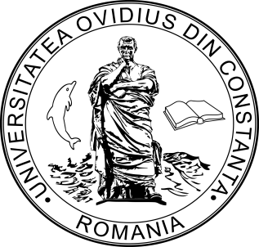

MINISTERUL EDUCAŢIEI NAȚIONALE

UNIVERSITATEA "OVIDIUS" DIN CONSTANŢA
B-dul Mamaia 124, 900527 Constanţa, România
Tel./Fax: +40-241-606407,+40-241-606467
E-mail: rectorat2@univ-ovidius.ro
Webpage: www.univ-ovidius.ro
DIRECȚIA RESURSE UMANE ȘI SALARIZARE

ANUNT

Universitatea „Ovidius” din Constanța inițiază procedura de promovare a personalului didactic auxiliar și nedidactic care îndeplinește condițiile de promovare, conform OMEN nr.5138/2014 , la propunerea șefului ierarhic, în perioada 01.02.2018 – 28.02.2018 .
Direcția Resurse Umane și Salarizare a informat șefii ierahici privind personalul didactic auxiliar și nedidactic care îndeplinește condițiile de promovare în anul 2017.
Examenul de promovare va avea loc în perioada 22.02. – 28.02.2018, în intervalul orar 09.00 – 12.00, la sediul fiecărei entități care organizează examen de promovare.

Direcția R.U.S.

